# Encapsulamento 11/11/2020

Encapsulamento é um dos fundamentos mais importantes para o desenvolvimento Orientado a Objetos.

É um princípio que consiste em **esconder** detalhes de implementação de um componente, expondo apenas operações seguras e que o mantenha

em um estado **consistente**.

Regra de ouro: o objeto deve sempre estar em um estado consistente, e a própria classe deve garantir isso.

Analogia:



Figura 1. Air Fryer – Funções ocultas

# Opção 1: implementação manual

• Todo atributo é definido como private

• Implementa-se métodos Get e Set para cada atributo, conforme regras de negócio

• Nota: não é usual na plataforma C#

Vamos exemplificar com o problema do estoque:

Modificando o programa principal

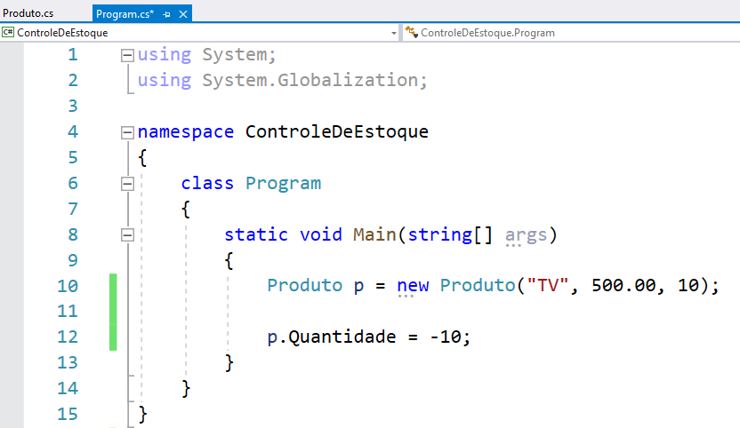

A linha 12 indica uma falha de segurança no sistema.

Para impedir isso, vamos passar o atributo de public para private

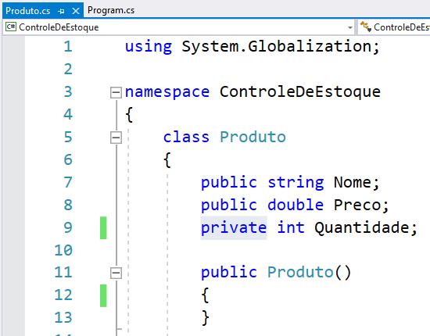

Agora não mais é possível, devido ao nível de proteção

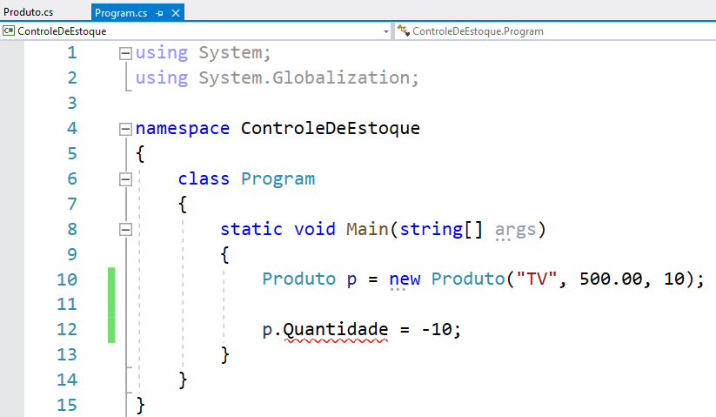

Vamos alterar para private todos os atributos

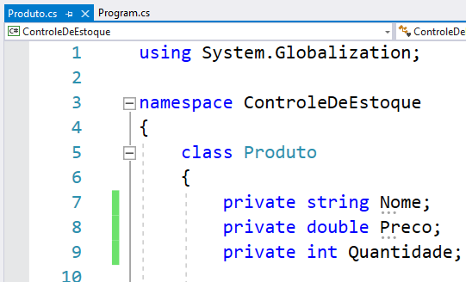

Por conversão do C#. Todo atributo private, começa com _ underline e a primeira letra minúscula.

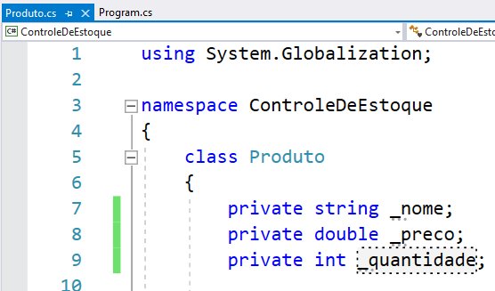

Por causa disso, precisamos alterar o nome de todos os atributos no resto da classe.

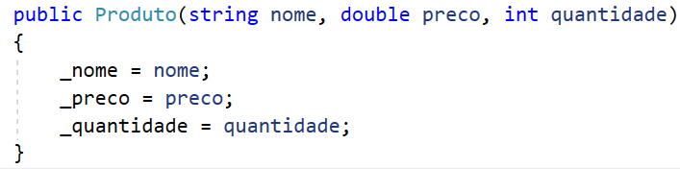

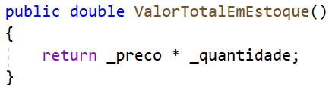

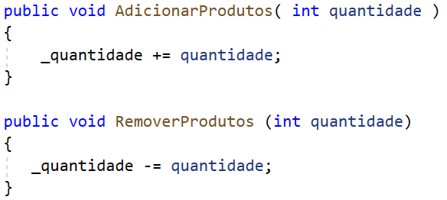

ToString também

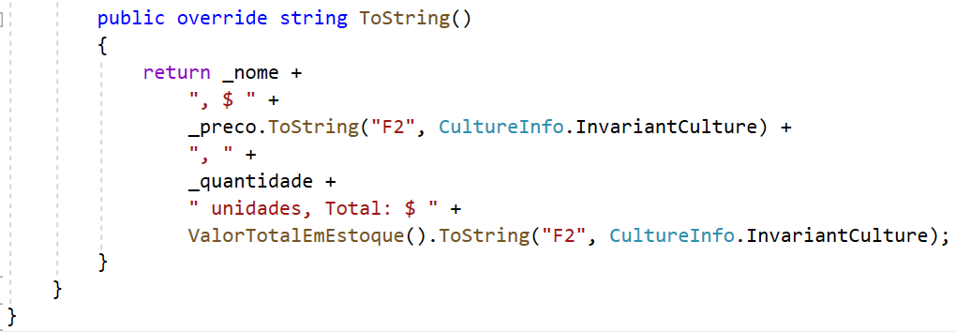

Implementar os métodos Get e Set

Abaixo dos construtores:

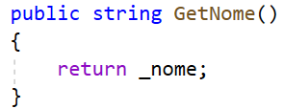

Vai ficar assim:

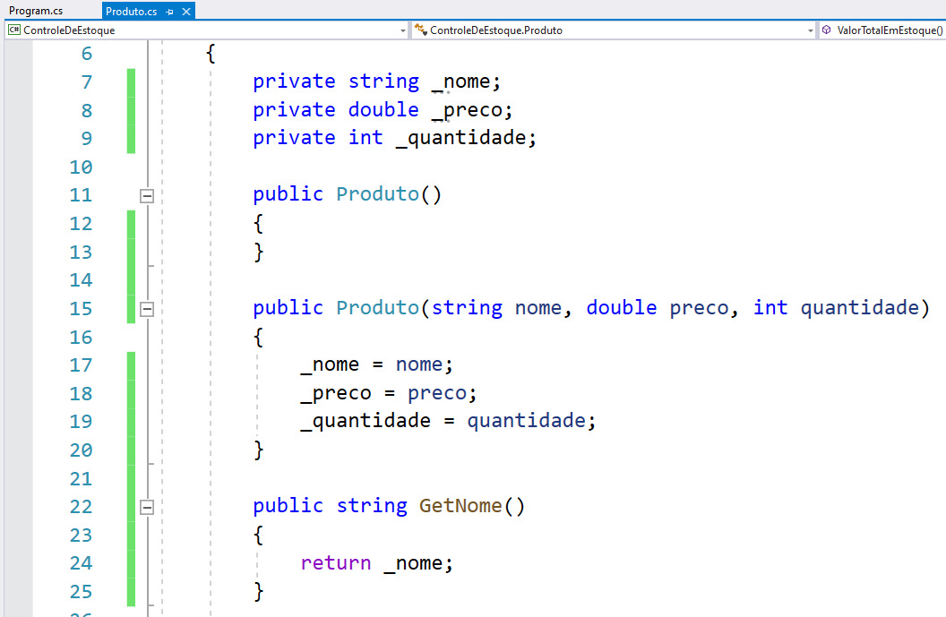

No programa principal

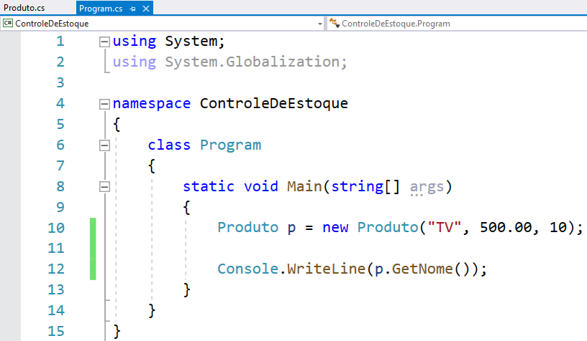

Para alterar, utilizamos o método Set

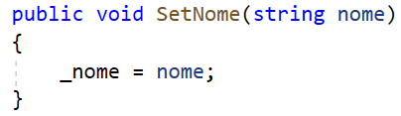

Vai ficar assim:

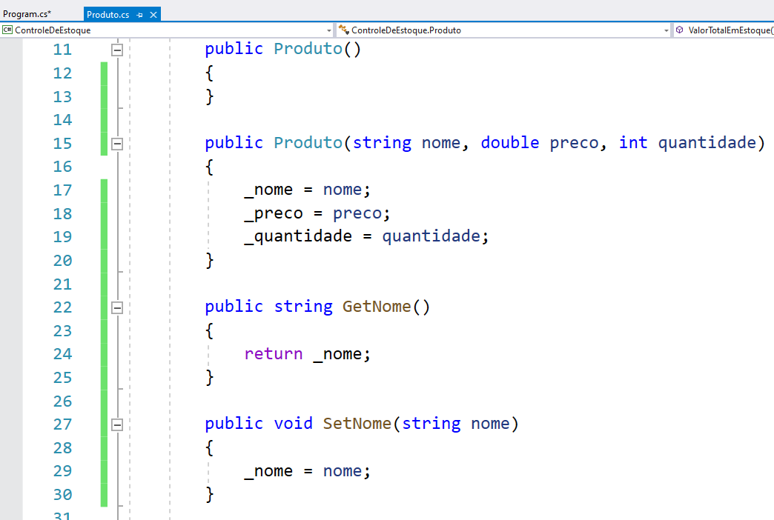

Testando:

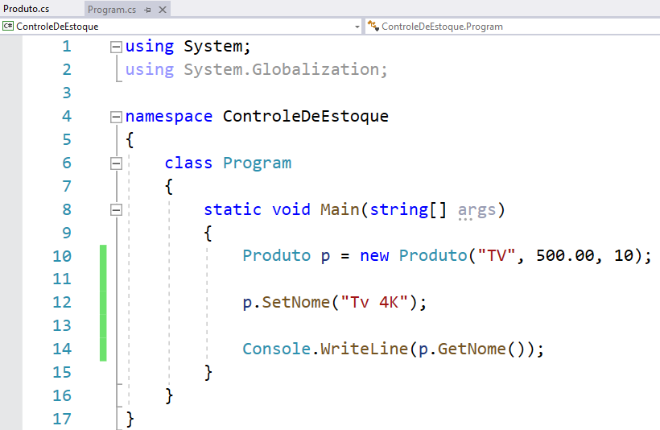

Uma outra vantagem, é que assim podemos utilizar lógica para realizarmos um tipo de validação de entrada de dados.

Exemplo. Vamos fazer uma condicional em que não aceite valores vazios nem com apenas um caractere.

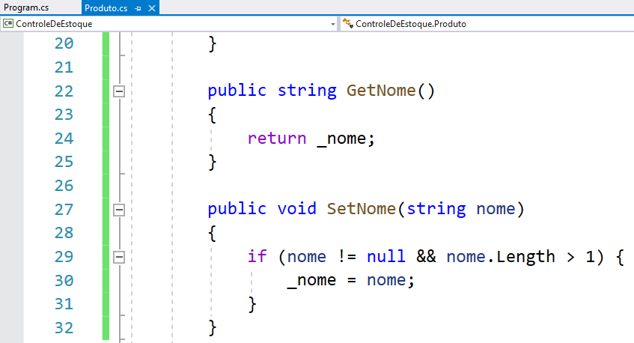

Obs. Length é uma propriedade String que retorna a quantidade de caracteres de um tipo string. Exemplo:

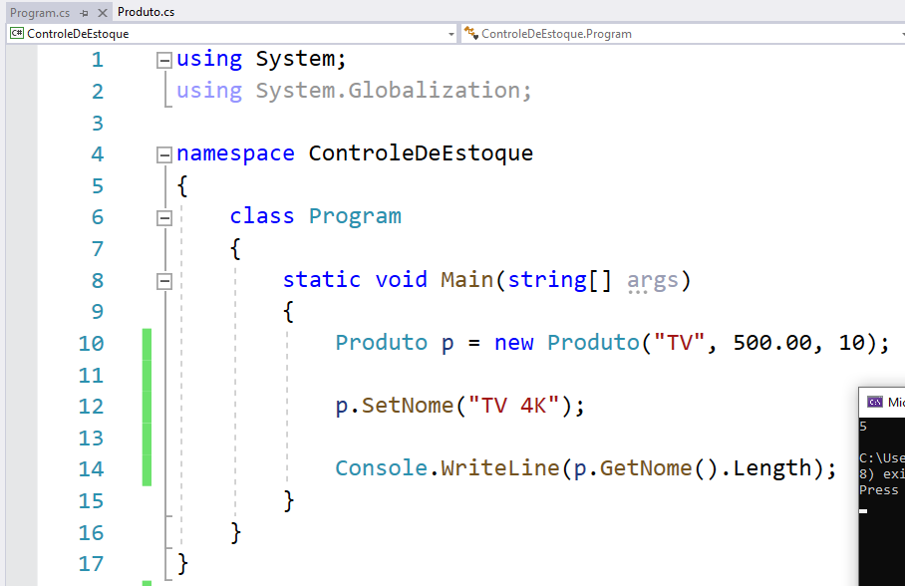

Portanto, observe o resultado:

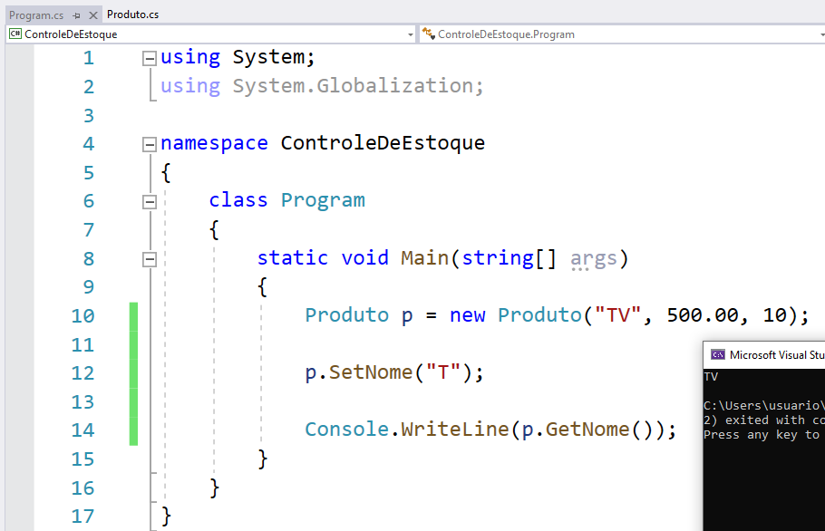

Agora com um valor aceitável

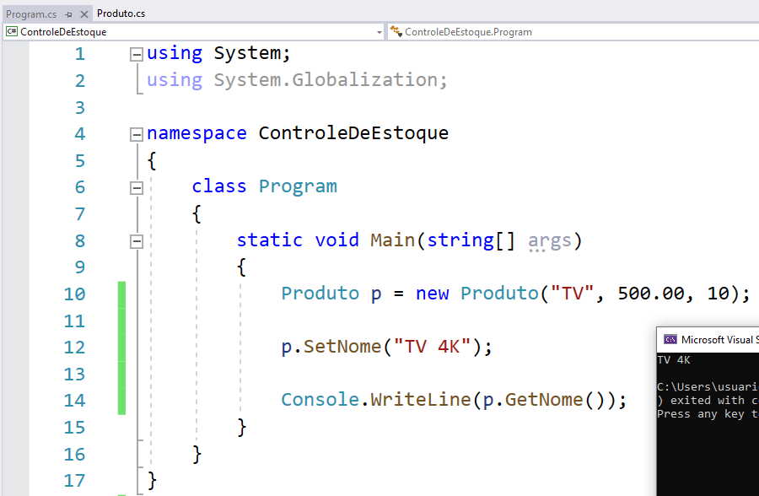

Selecionando o get e set

Vamos supor que para esse exemplo, o sistema não irá permitir alterações no valor nem na quantidade dos produtos a não ser que não sejam pelos métodos. Para isso, iremos criar somente o Get, e não o Set. Exemplo:

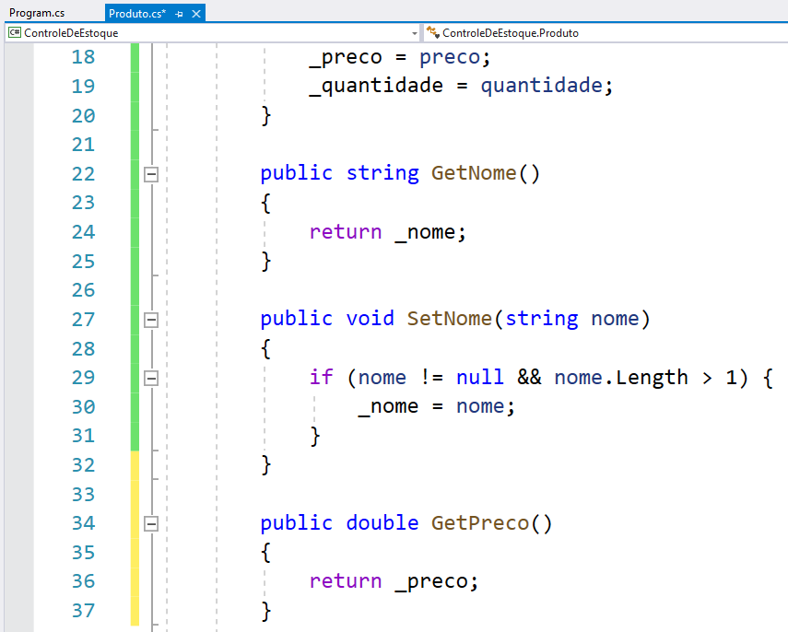

Get para a quantidade:

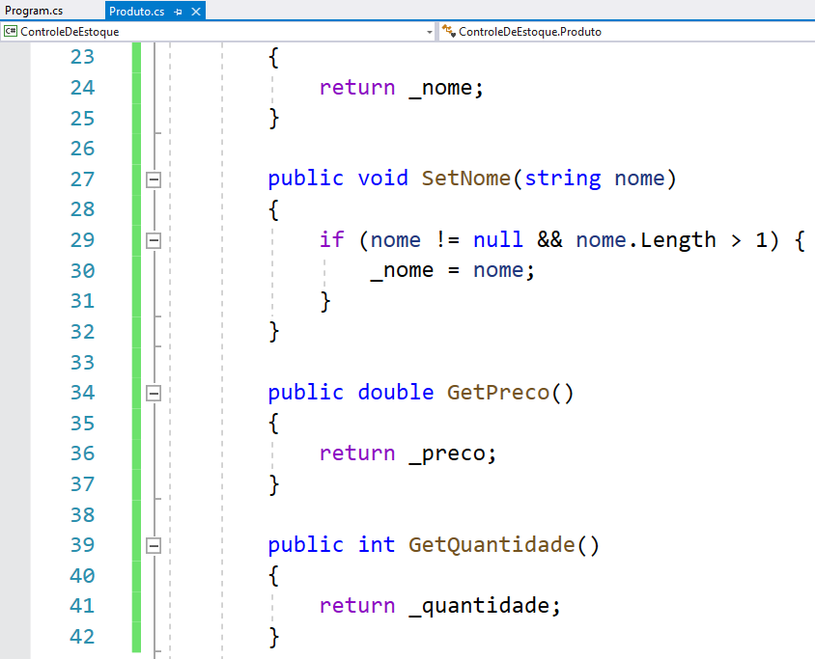

Assim, nós conseguimos exibir

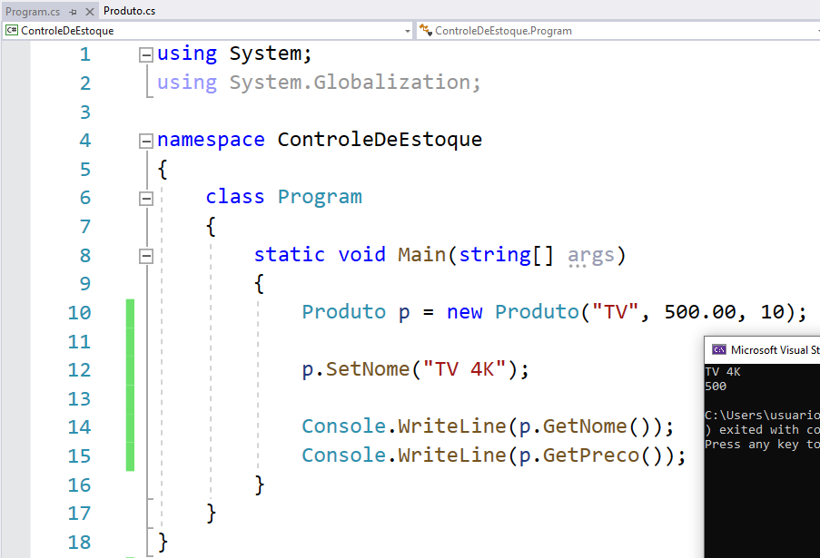

Mas não conseguimos alterar.

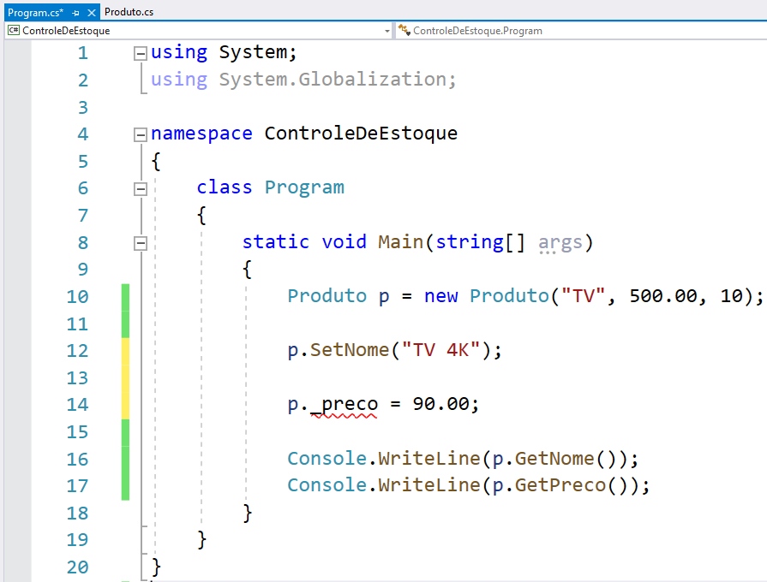

Também não existe a operação SetPreco

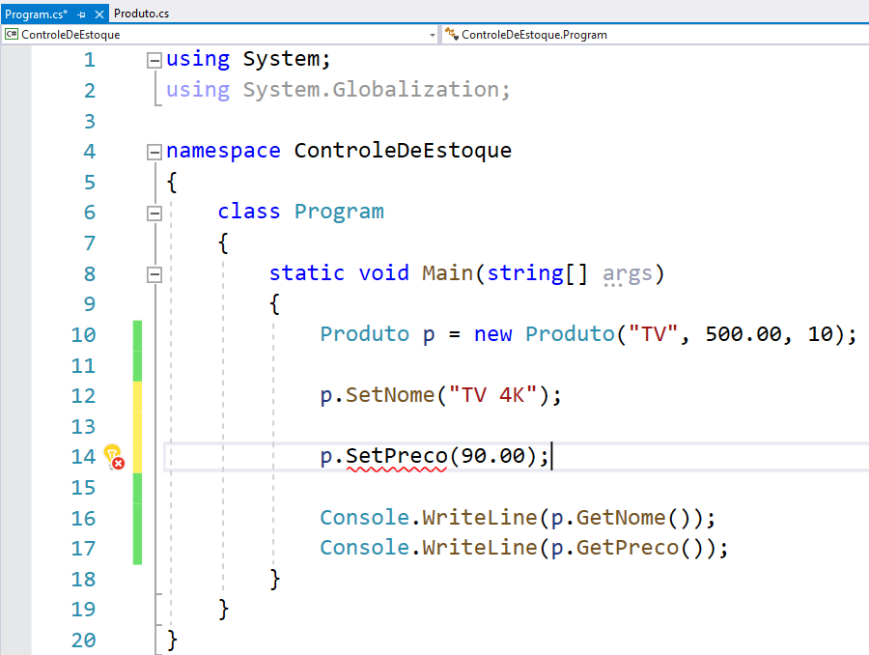

# Atividade de fixação Encapsulamento com Get Set

Utilizando encapsulamento. Faça uma classe para os diagramas abaixo. Realize testes.

a) Qualquer atributo pode ser capturado ou atualizado.

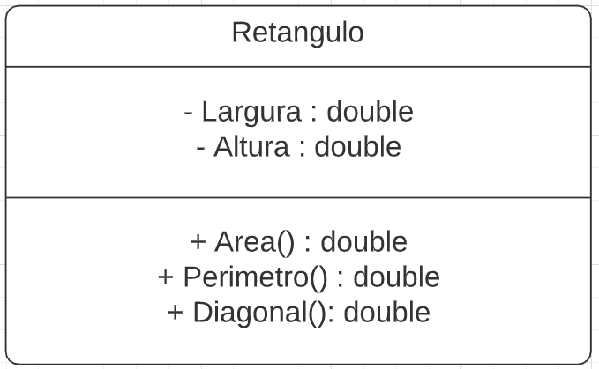

b) O preço e a quantidade não podem receber alterações que não sejam por métodos.

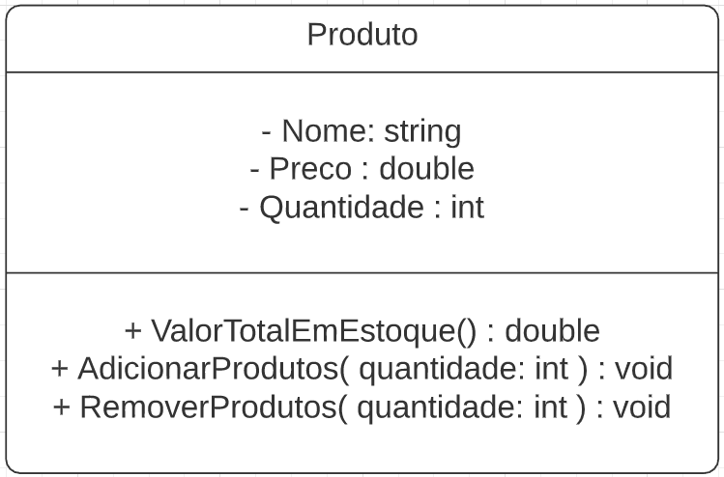

c) O nome e o sobrenome não podem ser alterados.

O Óculos só poderá ser alterado se receber o valor true ou false.

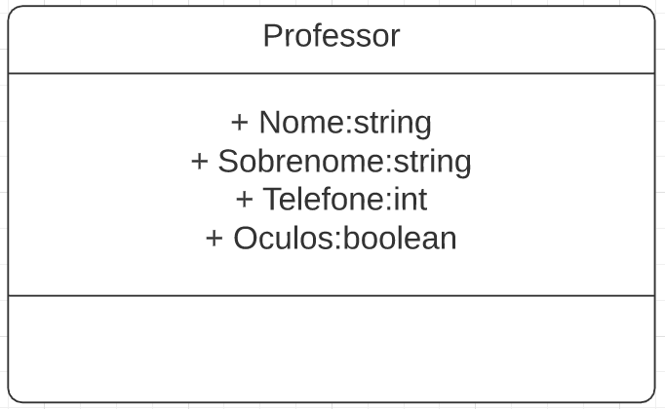

d) O nome do aluno não pode ser alterado.

O email não poderá ser atualizado recebendo valor nulo.

A cidade não poderá ser atualizada com valores vazios e não pode ter menos de 5 caracteres.

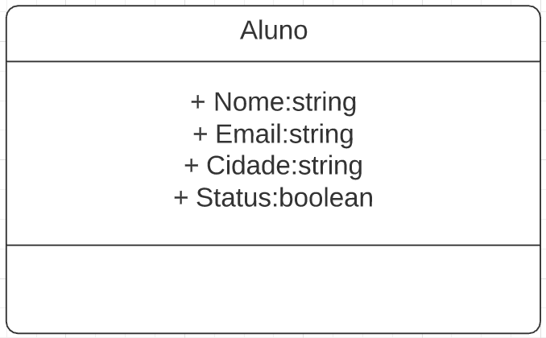

Uma opção de resolução para as classes.

a)

namespace GetSetExercicio

{

class Retangulo

{

private double _largura;

private double _altura;

public double GetLargura()

{

return _largura;

}

public void SetLargura(double largura)

{

_largura = largura;

}

public double GetAltura()

{

return _altura;

}

public void SetAltura(double altura)

{

_altura = altura;

}

}

}

c)

using System;

namespace GetSetExercicio

{

class Professor

{

private string _nome;

private string _sobrenome;

private int _telefone;

private Boolean _oculos;

public string GetNome()

{

return _nome;

}

public string GetSobrenome()

{

return _sobrenome;

}

public int GetTelefone()

{

return _telefone;

}

public void SetTelefone(int telefone)

{

_telefone = telefone;

}

public Boolean GetOculos()

{

return _oculos;

}

public void SetOculos(Boolean oculos)

{

if (oculos == true || oculos == false) {

_oculos = oculos;

}

}

}

}

d)

using System;

namespace GetSetExercicio

{

class Aluno

{

private string _nome;

private string _email;

private string _cidade;

private Boolean _status;

public string GetNome()

{

return _nome;

}

public string GetEmail()

{

return _email;

}

public void SetEmail(string email)

{

if (email != null) {

_email = email;

}

}

public string GetCidade()

{

return _cidade;

}

public void SetCidade(string cidade)

{

if (cidade != null && cidade.Length > 5) {

_cidade = cidade;

}

}

public Boolean GetStatus()

{

return _status;

}

public void SetStatus(Boolean status)

{

_status = status;

}

}

}